金蝶K3 WISE无法正常卸载或卸载失败时手动卸载

- |
- 浏览：131
- |
- 更新：2014-04-26 19:50
- |
- 标签： 卸载
当因为一些异常情况，无法利用金蝶 K/3 WISE的安装程序正常卸载K/3时，就需要手动卸载，由于K/3各个版本一致，所以以下以K/3V13.0为例，详细说明手动卸载K/3的步骤。

工具/原料
- Windows 资源管理器
- 注册表编辑器

方法/步骤
- 删除K/3的安装信息
K/3每个版本安装后，在%systemdrive%\ProgramFiles\InstallShield Installation Information下边都有一个GUID【全球统一编码，32位】，V13.0的编码为：{B96AF259-70DD-4FF1-8D36-275937E5BDAC}，删除%systemdrive%\ProgramFiles\InstallShield Installation Information\{B96AF259-70DD-4FF1-8D36-275937E5BDAC}这个文件夹即可删除K/3的安装信息。
如果软件安装在C盘，那么上述路径是：C:\Program Files\InstallShield Installation Information
注意:InstallShield Installation Information这个文件夹默认是隐藏的，需要在文件夹选项下选中“显示隐藏的文件、文件夹或驱动器”
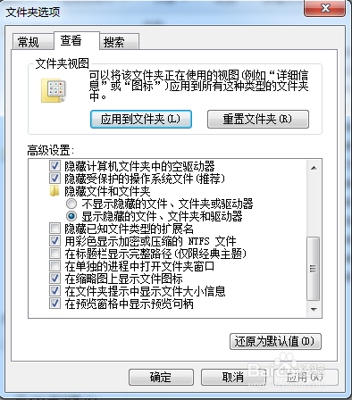
- 删除注册表信息
使用regedit进入注册表编辑器，找到HKEY_LOCAL_MACHINE\SOFTWARE\Microsoft\Windows\CurrentVersion\Uninstall，然后找到{B96AF259-70DD-4FF1-8D36-275937E5BDAC}，并删除。
找到HKEY_LOCAL_MACHINE\SOFTWARE\KINGDEE，并删除这些键。
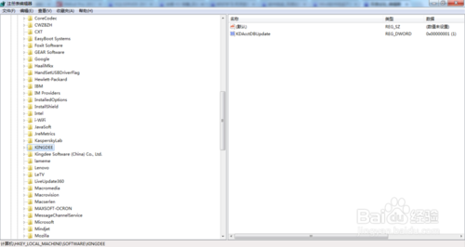
- 删除K/3文件夹
1. 如果是中间层，删除K/3安装目录下%K3ERP下的所有文件和文件夹。如果需要保留已经注册账套列表，记得备份kdcom下的acctctl.dat文件。
2. 删除%systemdrive%\ProgramFiles\Common Files\Kingdee文件夹。
3. 如果是客户端，删除客户端安装路径K/3ERP目录。
- 清除注册信息
使用金蝶 K/3 安装盘中的other目录中的Regclear.exe工具，检查并清除远程注册信息，
- 5
完成上述步骤后，金蝶 K/3基本上利用手动方式完全卸载了，可以正常安装新版本了

